а)когда он болен, испытывает какие-либо недомогания или еще не совсем оправился после болезни – психика особо уязвима, реакция непредсказуема; когда ест, после сна, перед сном, во время игры, во время работы;  б) сразу после физической или душевной травмы (падение, драка, несчастный случай, плохая отметка, любая неудача, недоразумение или конфликт), пусть даже в этой травме или неудаче виноват только он сам; нужно, по крайней мере, переждать, пока утихнет острая боль;  в) когда не справился с делом, со своим страхом, с невнимательностью, с ленью, с подвижностью, с любовью, с любым своим недостатком или достоинством, прилагая искренние старания справиться, хотя и не в полной мере, когда проявляется неспособность, бестолковость, неловкость, глупость, нетерпение, просто неопытность – короче, во всех случаях, когда что-либо не получается; | г) когда внутренние мотивы поступка, самого пустякового или самого страшного, нам непонятны или сомнительны;  д) когда мы сами не в себе, не в духе, когда устали, огорчены или раздражены по каким-то своим причинам, когда больны, когда наша собственная неуравновешенность еще не взята нами под надежный контроль, не преодолена. И в этом состоянии гнев всегда несправедлив.  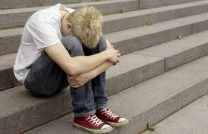 | Стратегия и тактика экстренного вмешательства в ситуации конфронтации.  - Правило 1.  Научитесь акцентировать внимание на поступках (поведении), а не на личности ребенка.  - Правило 2.  Контролируйте свои негативные эмоции.  - Правило 3.  Не усиливайте напряжения ситуации.  - Правило 4.  Обсудите поступок позже.  - Правило 5.  Позвольте ребенку «сохранить лицо».  - Правило 6.  Демонстрируйте модели неагрессивного поведения.
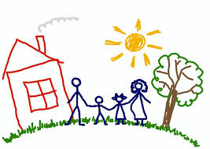  Мы не делаем ничего особенного,  Мы просто хотим дать ребёнку то,  Что есть у других детей.  Г.Г. Гмайнер | Ждём Вас по адресу:  Ставропольский край  Курский район  cт. Курская  пер. Школьный, 4а  тел. 8(87964)6- 50-96  официальный сайт:  nadegda-reabil.ucoz.ru | ГКУСО «Курский СРЦН «Надежда»  отделение социальной диагностики  и социально – правовой помощи  Когда нельзя наказывать и ругать подростка  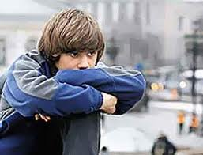  Зав. отделения социальной диагностики и социально – правовой помощи Н.В. Пулина  ст. Курская,  2016 год

